RANDO MARCHE STEPHANOISES

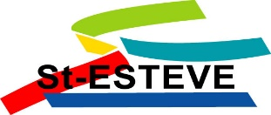

**SAISON 2025-2026**

**ACTIVITES HEBDOMADAIRES**

* Randonnée journée lundi
* Marche mardi, vendredi
* Marche nordique jeudi, samedi
* Aquagym mardi

**EVENEMENTS**

**AOUT**

*15/08 Début des adhésions par internet*

**SEPTEMBRE**

Du 30/08 au 6/09 Séjour randonnée dans les Hautes-Alpes

9 et 12/09 Inscriptions au local RMS

*14/09 Forum des Associations*

23-24/09 Randonnées dans les Corbières

28/09 Rando Challenge à Opoul

**OCTOBRE**

5/10 Octobre Rose

16/10 Assemblée Générale

**NOVEMBRE**

5/11 Rando Nocturne & Auberge espagnole

**DECEMBRE**

15/12 Randonnées & Auberge espagnole

**JANVIER**

**FEVRIER**

**MARS**

**AVRIL**

**MAI**

**JUIN**

**JUILLET - AOÛT**